

Adrian Paul Mata

Lamar  Biología

Características de los seres vivos

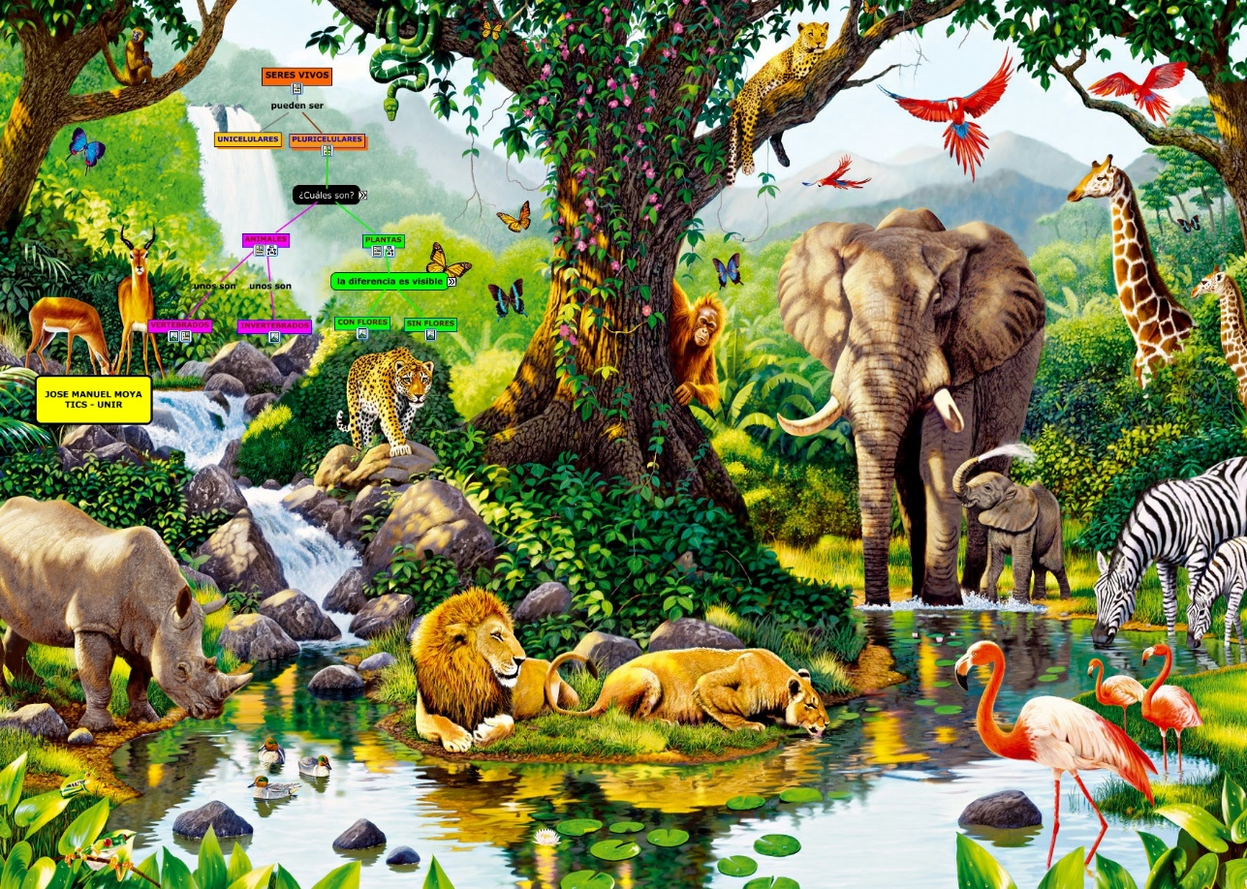

Se realizan varias actividades al mismo tiempo en su interior

Adecuarse al medio en el que se habita

Es la capacidad de producir nuevos individuos.

Progresión de estados vitales desde la fecundación hasta la senescencia.

Conjunto de los cambios químicos y biológicos que se producen continuamente en las células vivas de un organismo.

La capacidad de coexistir con otros seres vivos en el mismo entorno

Conjunto de fenómenos de autorregulación, conducentes al mantenimiento de una relativa constancia en la composición y las propiedades del medio interno de un organismo.

Adaptación

Reproducción

Desarrollo y crecimiento

Metabolismo

Relación

Homeostasis

Organización de los seres vivos.

Características de los seres vivos

